Lektionsplan: Historier om Danmark - Stenalderen
Lektionsplan
Modul | Indholdsmæssigt fokus | Færdighedsmål | Læringsmål | Undervisningsaktivitet | Tegn på læring
1  (1 lektion) | I gang med forløbet Levevilkår i stenalderen | Eleven kan placere elementer fra historien tidsmæssigt i forhold til hinanden | Eleven kan  - tidsmæssigt placere jæger- og bondestenalderen  - beskrive jæger- og bondestenalderens tidsmæssige udstrækning | Anvend bilag 1a og 1b  - Gruppearbejde: I gang med forløbet  - Klasseundervisning: Placering af stenalderen i tid og rum  - Gruppearbejde: Hvad ved vi?  - Aftaler om mål, arbejdsformer m.m.  - Introduktion til den fælles tidslinje
2  (2 lektioner) | Jægerne kommer | Eleven kan beskrive ændringer i livsgrundlag og produktion  Eleven kan bruge digitale medier og andre udtryksformer som kilder til at beskrive fortiden  Eleven kan skelne mellem typer af historiske fortællinger  Eleven kan opnå viden om historie gennem brug af historiske scenarier | Eleven kan  - perspektivere levevilkår på rensdyrjægernes tid til nutiden  - sammenligne leveforhold ud fra forskellige kilder  - identificere forskelle i deres fremstilling af rensdyrjægernes liv  - gøre rede for forskellige typer historiske fortællingers fremstilling af rensdyrjægernes liv  - beskrive hvordan klimaet og naturgrundlaget ændrer sig  - gøre rede for, hvordan menneskene tilpasser sig et ændret livsgrundlag  - erhverve sig indsigt ved at udarbejde en tegneserie | Anvend bilag 2a og 2b  - Klasseundervisning: isen, landet, klimaet dyreliv og samfund  - Klassesamtale om, hvad jægerne brugte de dræbte rensdyr til  - Eleverne læser artiklen ”Jægerne kommer”  - Klassesamtale om fund fra rensdyrjægernes tid. Eleverne placerer dem på den fælles tidslinje  - Se klippet fra Historien om Danmark: ”Koelbjergkvinden er Danmarks ældste menneskefund”  - Gruppearbejde ”Stenalderens mennesker”  - Se klippet fra Historien om Danmark: ”Koelbjergkvinden var en mand”  - Videre gruppearbejde med ”Stenalderens mennesker”  - Indv. arbejde med tegneserie
3  (1 lektion) | Stenalderens grave | Eleven kan skelne mellem typer af historiske fortællinger  Eleven kan bruge historiske spor i lokalområdet til at fortælle om fortiden | Eleven kan  - identificere spor fra bondestenalderen  - fortælle om begravelser og dyssernes funktion | Anvend bilag 3a og 3b  - Se klip fra Historien om Danmark: Begravet på en svanes vinge  - Gruppearbejde til spørgsmål om vedbækfundene  - Eleverne læser artiklen ”Stenalderens grave” og arbejder med spørgsmålene på klassen
4  (2 lektioner) | Bønderne kommer | Eleven kan bruge kanonpunkter til at skabe historisk overblik og sammenhængsforståelse  Eleven kan beskrive ændringer i livsgrundlag og produktion  Eleven kan bruge digitale medier og andre udtryksformer som kilder til at beskrive fortiden | Eleven kan  - anvende kanonpunktet Ertebøllekulturen til relativt kronologisk at placere udvalgte træk ved stenalderen  - give eksempler på, hvilke konsekvenser temperaturstigninger havde for naturgrundlaget i Ertebølletiden  - fortælle om livet på en boplads i Ertebølletiden  - fortælle om livet i Ertebølletiden ud fra fund  - karakterisere og vurdere forskellige forklaringer på overgangen fra jæger- til bondestenalder  - give eksempler på, hvordan livet som bonde adskilte sig fra livet som jæger | Anvend bilag 4a og 4b  - Klassesamtale eller gruppearbejde ”Livet på kystjægernes tid”  - Eleverne arbejder med landbrugets udbredelse og teorier om overgangen fra jæger- til bondestenalder.  - Se Klippet fra Historien om Danmark: ”Landbruget kom til Danmark sydfra”  - Eleverne fortsætter gruppearbejde om klippets teori.  - Eleverne læser artiklen ”Bønderne kommer”  - Evaluering med udgangspunkt i klassens digitale tidslinje
NB! 1 lektion = 45 min.

Forslag til:

Undervisningsdifferentiering
xx.

Evalueringsformer
xx

Bevægelse
xx

Nærområdet som læringsrum
I kan arbejde videre med forskellige kort over jeres nærområde. Eleverne kan f.eks. selv udarbejde historiske orienteringsløb med lokalhistoriske stops eller undersøge hvilke fortidsminder, der er i nærheden af jer.
- Historisk Atlas, https://historiskatlas.dk/

- Geodatastyrelsen, https://sdfekort.dk/spatialmap

- Fund og fortidsminder, http://www.kulturarv.dk/fundogfortidsminder/Kort/

- Fortidsmindeguide, http://fortidsmindeguide.dk/

- Der findes også redskaber såsom app’en ”Otur” fra HistorieLab, I kan udfordre hinanden med opgaveruter med quizspørgsmål, som I selv har lavet. Kan hentes i AppStore og Google Play

Øvrige gode råd og kommentarer

Materialer
Til eleverne (eksempler på læremidler)
Pauline Asingh og Ole Steen Hansen: Stenalderen. Nota 2016
Margit Broust Jensen og Estrid Tomasson: Alletiders stenalder. Nota 2013
Claus Buttenschøn og Olaf Ries: Find - ind i historien. 3. klasse. Alinea 2007
Erik Dehn og Jens Aage Poulsen: Historie 3. Gyldendal 2013
Anne Lisbeth Olsen og Maja Lumholt: På sporet af historien - istid, stenalder og bronzealder. 3. klasse. Alinea 2017
Per Straarup Søndergaard: Ertebølletiden. Turbine 2016
Louise Villadsen: Ertebøllefolket. Vild med viden 2016
www.historie3-6.gyldendal.dk
www.historiefaget.dk

Til læreren
Jørgen Bay og Benny Staal: En stenalderboplads. Ideer til historiske værkstedsaktiviteter og tværfagligt arbejde i skolen og friluftsliv. Skoletjenesten 2003.

Museumsbesøg og gode råd til at gribe besøg på museer og historiske værksteder an
I denne lektionsplan for stenalderen er der ikke lagt et besøg på et museum ind, men her er ideer til relevante museer og gode råd til at etablere kontakt til museet, da det er oplagt at tage eleverne med ud og opleve historien andre steder end i klasselokalet. Det anbefales at lade turen ud af skolen være en integreret del af et forløb, hvorved disse kobles direkte med hinanden.
Hvorfor er det en god idé at kontakte museet og have en dialog med dem forinden omkring det, som du ønsker eleverne skal arbejde med?
- Størstedelen af danske museer dækker en bred række af emner, som relaterer sig til og kan bruges i undervisningen
- Museet kan bruges på mange måder i undervisningen, f.eks. med enkelte eller flere besøg, som opstart, undervejs eller som afslutning på et emne.
- Museerne er interesserede i at vide, hvad jeres behov ift. forløbet.
- Museerne vil gerne have jeres indspark og samarbejde til udvikling af forløb.
- Besøget bør være en integreret del af undervisningen. Dialog med museet forinden øger muligheden for at skabe genkendelse og brug af elevernes eksisterende viden og referenceramme, hvilket er vigtigt at kunne arbejde med under besøget.
- Dialog med museet gør det muligt at afklare rollefordelingen ved besøg på museet.
- Måske har museet noget materiale, som kan bidrage til forforståelsen inden besøget og til efterbehandlingen af besøget.

Hvordan finder jeg ud af, hvad museet kan tilbyde?
- Der er mange portaler, både kommunale og nationale, som forsøger at give et overblik over allerede tilrettelagte tilbud. Du kan bruge de kommunale platforme eller finde forløb på skoletjenesten.dk, der har udviklet et Historier om Danmark temasite.
- Du kan også kontakte museet direkte. Oplysninger til relevante formidlingspersoner findes på museets hjemmeside
- Brug din PLC-vejleder eller hvis I har en åben-skole-ambassadør på skolen

Til inspiration er der her bud på museer, der har udstillinger om stenalderen

Museer Jylland
 | Nordjylland | Midt- og Vestjylland | Østjylland | Syd- og Sønderjylland
Stenalderen | Hobro Museum  Vendsyssel Historiske Museum  Vesthimmerlands Museum | Lemvig Museum | Kulturhuset i Randers  Moesgaard  Museum  Museum Østjylland i Grenå | Museum Sønderjylland

Museer Øerne
 | Fyn og øerne | Syd- og Vestsjælland samt Lolland Falster | Nordsjælland og København | Bornholm
Stenalderen | Øhavsmuseet Faaborg  Møntergården, Odense Bys Museer | Sorø Museum  Museum Lolland Falster  Sagnlandet Lejre | Nationalmuseet  Kroppedal Museum | Kulturhistorisk Museum Rønne

Øvrige gode råd og kommentarer
Har man mulighed for en temadag, kan der findes relevante aktivitetsforslag i Jørgen Bay og Benny Staal: En stenalderboplads. Ideer til historiske værkstedsaktiviteter og tværfagligt arbejde i skolen og friluftslivet. 2002.
På det lokale CFU kan evt. lånes en værktøjskasse med forskellige materialer om stenalderen.

Bilag 1a

Til læreren

I gang med forløbet
Grundlæggende livsbetingelser
For elever i 3.-4. klasse er stenalderen blot en periode for lang tid siden, som de har en diffus forhåndsviden om. Som optakt til forløbet kan man lade eleverne i grupper bruge deres fantasi. De skal forestille sig, at de er en gruppe mennesker, der skal forsøge at klare sig på et tidspunkt, hvor:
- der ikke er nogen former for maskiner eller redskaber
- der ingen butikker er
- der ikke er telefoner, biler, busser eller cykler
- man ikke kender til jern eller andre metaller
- man ikke dyrker jorden eller holder husdyr
- mad, klæder og alt andet, man skal bruge, er noget man selv skaffer sig
- der er fisk, vilde dyr, fugle og spiselige ting i naturen.
Gruppen får 10-15 min. til at beskrive, hvordan de vil få mad, klæder, husly, og hvad de ellers mener at have brug for. Gruppernes forslag drøftes i klassen.

Elevernes forhåndsviden
Eleverne ved – eller tror de ved – noget om stenalderen. I grupper kan eleverne drøfte nedenstående og udfylde arbejdsarket.
- Hvad ved vi i forvejen om stenalderen?
- Hvad tror vi, at vi ved om stenalderen?
- Hvad ønsker vi at finde ud af om stenalderen? (Skriv som spørgsmål)
- Hvordan kan vi mon finde ud af det?

Hvornår var stenalderen?
For de fleste elever i 3.-4. klasse er tid ret abstrakt. For at give eleverne et indtryk af, hvornår stenalderen var, og hvor længe perioden varede, kan læreren bede eleverne forestille sig, at deres egen alder (ca. 10 år) svarer til ét minut. Så er det ca. 24 timer siden, at rensdyrjægerne kom til det nuværende Danmark. Læreren kan med et ur eller på smartboard eller tavle vise:
Kl. 00: De første rensdyrjægere slår sig ned i det nuværende Danmark
Kl. 5-10: Danmark er dækket af skov. Folk lever af jagt, fiskeri og samleri.
Kl. 10-14: Mange slår sig ned ved kysten, hvor de lever af fiskeri og jagt på sæler og andre havpattedyr.
Kl. 14-16.30: Folk dyrker jorden og holder husdyr.

Tidstavle
I 3.-4. klasse arbejder eleverne med relativ kronologi. Læreren kan lave en fælles tidslinje i f.eks. Padlet eller hvis lidt mere udfordrende bruge TikiToki, der dækker perioden fra 15.000 til 3.800 år siden. Læreren kan placere følgende tider på tidslinjen:
- Rensdyrjægerne kommer – 15.000 år siden
- Skovens jægere – 10.000 år siden
- Ertebølletiden – 7.500 år siden
- Bondestenalderen – 6.000 år siden (bronzealderen begynder for 3.800 år siden)
Eleverne indsætter efterhånden tekster, billeder og videoklip på den fælles tidslinje.

Bilag 1b

Til eleverne

Udfyld skemaet:
Elevernes navne: _______________________________________________

Hvad ved vi i forvejen om stenalderen? | Hvad tror vi, at vi ved om stenalderen? | Hvad ønsker vi at finde ud af om stenalderen?  (Skriv som spørgsmål) | Hvordan kan vi mon finde ud af det? | Udfyldes ved afslutningen af forløbet:  Hvad har vi fundet ud af?  Hvad har vi ikke fundet ud af?

Bilag 2a

Til læreren

Jægerne kommer

Isen og landet
Læreren fortæller om:
- istiden
- hvordan landet så ud efter sidste istid
- hvordan klimaet og livsbetingelserne var
- hvordan rensdyrflokke trak mod nord om sommeren
Brug evt. klassens læremidler til dette

Livsgrundlag og samfund
Jægerne brugte stort set alt fra de nedlagte rener. Kødet blev tørret, så det kunne holde sig. Af skindet fremstilledes beklædning og telte. Renerne var det vigtigste byttedyr, men man jagede også fugle og fiskede.

Fund
Læreren finder billeder af fund fra rensdyrjægernes tid på Nationalmuseets billedsamling http://samlinger.natmus.dk/. Man kan også lave en fritekstsøgning på Google og bruge søgeord som ”hamburgkultur”, ”federmesserkultur”, ”brommekultur” og ”ahrenburgkultur”.
Klassesamtale om hvilket materialer fundene er lavet af, hvordan de er fremstillet, og hvad de er brugt til. Eleverne sætter billederne og en kort forklaring ind på den fælles tidslinje.
Eleverne læser artiklen ”Jægerne kommer” (kilde 1) og teksten på arbejdsarket (kilde 2) og besvarer spørgsmål til disse.

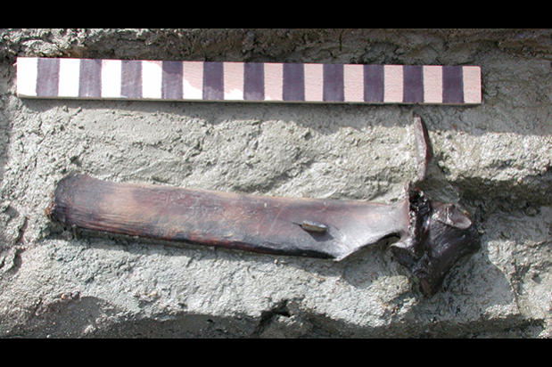
© Museum Sønderjylland
Rensdyrknogle med en flintpilespids der sidder fast. Rensdyret er blevet skudt og ædt af nogle af de første mennesker i Danmark for over 14.000 år siden.
Skovlandets jægere
For omkring 10.000 år siden blev landet dækket af skov. I sommerhalvåret slog familiegrupper på 8-15 individer sig ned ved søer og åer. Herfra jagede man større dyr som urokser, kronhjorte og vildsvin. Man fiskede og samlede andet spiseligt fra naturen.
I vinterhalvåret samlede man sig i grupper på 30-50 personer ved kysten. Herfra kunne man jage sæler og andre havpattedyr.

Menneskene
Eleverne ser klippet fra Historien om Danmark: ”Koelbjergkvinden er Danmarks ældste menneskefund”
og
klippet fra Historien om Danmark: ”Koelbjergkvinden var en mand”.
Koelbjerg-kvinden (som har vist sig at være en mand) var kun 155 cm høj. Gennemsnitshøjden var betydeligt lavere dengang end i dag og levetiden kortere.
Arkæologerne mener, at kun 40 % nåede at blive 20 år, og 10 % 40 år. Den konstante mobilitet var formentlig medvirkende årsag hertil. Når man forlod sommer- eller vinterbopladsen efterlod man sikkert de gamle og syge, der var for svage til at følge med.
Eleverne arbejder med spørgsmål ud fra klippene og billedmaterialet.

Jagten på uroksen
I mange læremidler om jægerstenalderen fortælles om uroksen fra Vig. Kig i disse og/eller se klippet fra Historien om Danmark: Uroksen – ”Stenalderens kæmpe”.
Herfra kan eleverne hente inspiration til deres tegneserie (se elevark).
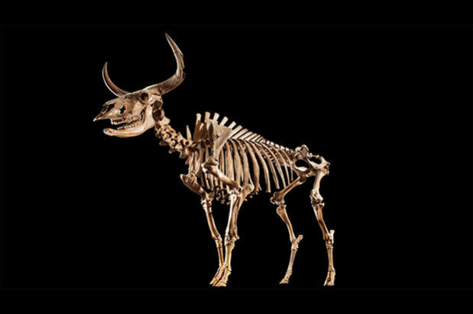
© Nationalmuseet

Øvrigt billedmateriale:
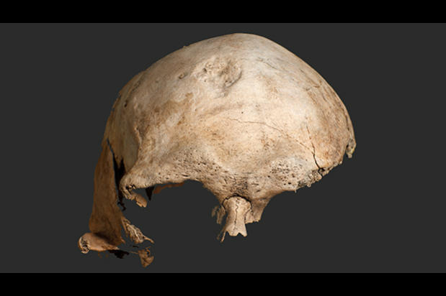
© Vesthimmerlands Museum
Hedegårdsmanden levede i Danmark for 10.000 år siden. Manden har voldsomme skader på kraniet efter en slåskamp ligesom mange andre skeletter fra stenalderen.

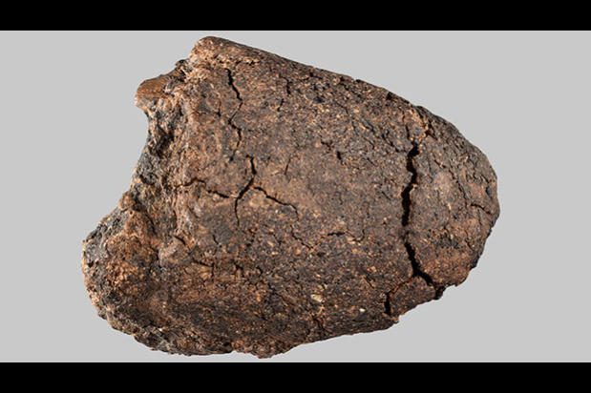
© Nationalmuseet
Hundelorten her er fundet på en boplads fra jægerstenalderen. Den er et af de første beviser på, at mennesker havde hunde.

Bilag 2b

Til eleverne

Jægerne kommer

Kilde 1: Jægerne kommer
Læs artiklen ”Jægerne kommer”

Kilde 2: Vilde folk
En bog til historieundervisningen fra 1916 fortæller om rensdyrjægerne:
”[…] nogle vilde folk klædt i huder, fattige jægere og fiskere, der boede i usle hytter. De kendte ikke til andre våben og redskaber end dem, de selv kunne lave af træ, sten eller dyreknogler.
De havde det ikke let, disse første mennesker. De måtte se at skaffe føden, som de kunne bedst. Og de måtte beskytte sig mod de store vilde dyr.”
(Kilde: Nik. M. Helms: Danmarks Historie Fortalt for Børn. 1916)

Spørgsmål:
- Hvilket indtryk giver hver af de to kilder af, hvordan rensdyrjægerne levede og havde det?
- Nævn nogle ligheder og forskelle.
- Kilde 2 skriver, at de boede i usle hytter. Hvorfor tror I, at nogen har kaldt stenaldermenneskets bolig det?
- Kilde 1 skriver, at vi ikke ved meget om stenaldermennesket, men at vi alligevel på mange måder viser hvordan menneskene så ud. Drøft hvad I har set om stenalderens mennesker. Kan man være sikker på, at de har set sådan ud?
- Flint var vigtigt for menneskene i stenalderen. Hvad er vigtigt for mennesker i dag?

Stenalderens mennesker
Se klippet fra Historien om Danmark: ”Koelbjergkvinden er Danmarks ældste menneskefund”
Spørgsmål
- Hvorfor var stenaldermenneskene mørke i huden ifølge Historien om Danmark?

- I klippet fortælles, at også kvinder deltog i jagten. Hvorfor er det sandsynligt, at kvinder og større børn har udført ”mandearbejde” som f.eks. at gå på jagt?

Se klippet fra Historien om Danmark: ”Koelbjergkvinden var en mand”

Sammenlign billederne herunder:
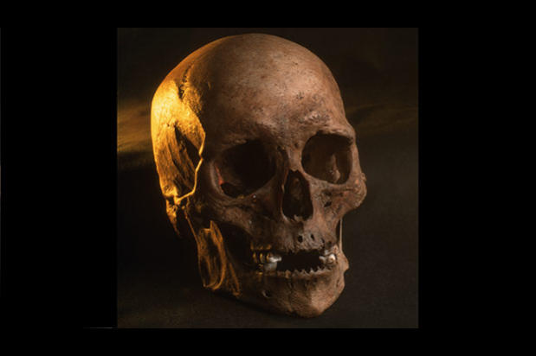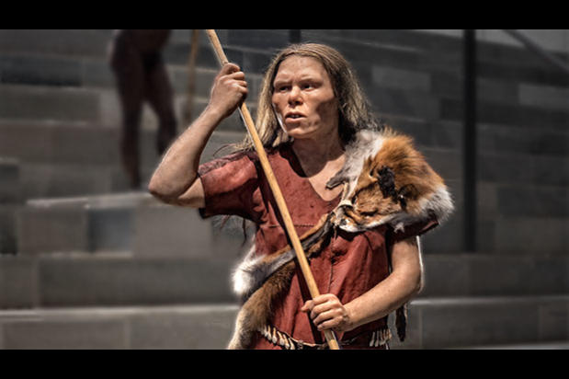
© Odense Bys Museer © Moesgaard Museum
Koelbergkvindens kranium og voksfigur af Koelbjergkvinden på Moesgaard Museum.

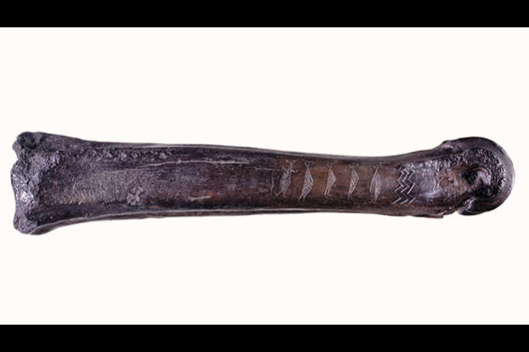
© Nationalmuseet
Knogle med ridsede figurer: Her er ridset fem figurer ind i en knogle fra en urokse fra jægerstenalderen. Nogle mener, det forestiller en familie med to mænd og tre gravide kvinder. Andre mener, det er fem gravide kvinder.

Spørgsmål:
Hvordan så mennesker ud i stenalderen ifølge:
- TV-udsendelsen ’Historien om Danmark’?
- Moesgaard Museum?
- Skeletter eller andre ting du har set og hørt om fra stenalderen?
- Hvorfor tror du, stenaldermenneskene er kommet til at se ud som de gør disse steder?
- Hvilke problemer kan der være ved at sige, hvordan man tror stenaldermenneske så ud, og hvem de var?

Jagten på uroksen
Se klippet ”Uroksen – Stenalderens kæmpe” fra Historien om Danmark
I jægerstenalderen var uroksen skovens største dyr. De blev jaget med hunde, spyd, bue og pil. Urokserne uddøde i Danmark i oldtiden. Jægernes spiste dyrenes kød og brugte skindet til sko og tøj.

Opgave:
Lav en tegneserie om jagten på uroksen. Du kan tegne i hånden eller f.eks. bruge programmet Pixton.
Hvordan forestiller du dig stenalderen i farver og i lyde?

Bilag 3a

Til læreren

Stenalderens grave

Vedbækfundene
Se klip fra Historien om Danmark:
”Begravet på en svanes vinge”

Begravelser i bondestenalderen
I forlængelse af tidligere gravfund som for eksempel Vedbækgravene tages der fat i Bondestenalderens begravelsesmetoder. Næste modul omhandler overgangen til bondestenalderen.
Eleverne læser artiklen ”Stenalderens grave”, ser på udvalgte billeder og arbejder med spørgsmålene på arbejdsarket.
Rundt om i landskabet er der en række spor fra bondestenalder. Læreren kan f.eks. bruge siden http://www.kulturarv.dk/fundogfortidsminder/Kort/. Under Hovedgruppe vælg ”begravelse” og Undergruppe ”dysse eller jættestue”. En anden mulighed er http://fortidsmindeguide.dk/. Vælg ”bondestenalder” og ”dysse”, ”gravhøj”, ”jættestue”. Også https://historiskatlas.dk/ kan bruges. Hvis der er spor fra bondestenalderen i nærheden, er det oplagt, at klassen besøger stedet.
I bondestenalderen begravede man de døde i stengrave, nogle af dem kalder man for dysser og andre for jættestuer.

Til slut evalueres forløbet med udgangspunkt i klassens digitale tidslinje.

Bilag 3b

Til eleverne

Stenalderens grave

De døde
Se klip fra Historien om Danmark: ”Begravet på en svanes vinge”
I klippet ser du en kvinde og et barn, der blev begravet i Vedbæk. Se også fotoet fra Bøgebakken i Vedbæk af en kvinde og et barn begravet sammen.
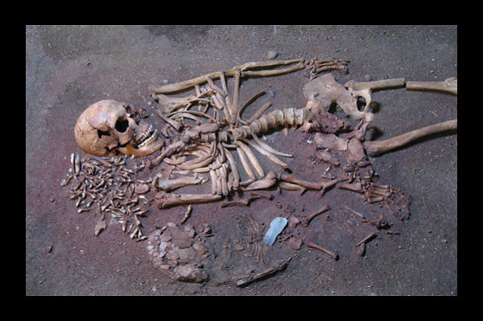
© Rudersdal Museum
7000 år gammel grav. I graven ligger et nyfødt barn på en svanevinge ved siden af sin mor. Graven er den eneste i verden, hvor et barn er fundet på en svanevinge.

Spørgsmål:
- Hvorfor mon de døde?
- Hvad er kvindens smykker lavet af?
- Nævn nogle forskelle og ligheder mellem hvordan man blev begravet i stenalderen og i dag.

Læs artiklen ”Stenalderens grave” og se på billederne.

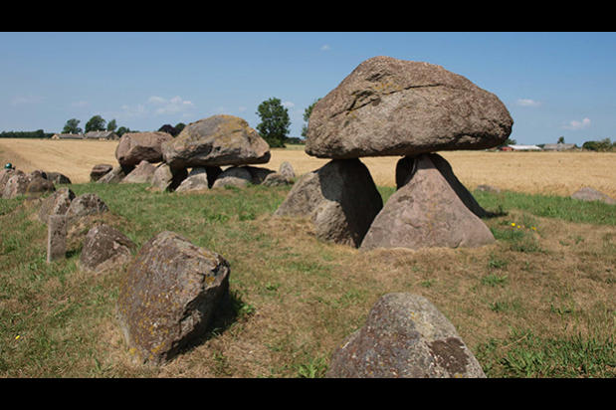
© Østfyns Museer
Den her hedder Ellesteddyssen. Det særlige ved den er, at den har plads til fem grave.

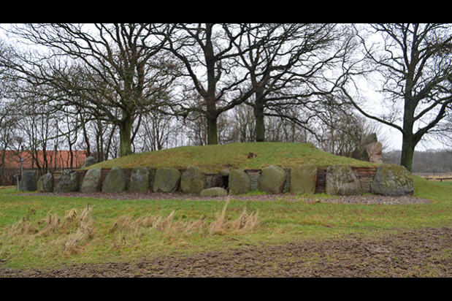
© Museum Lolland-Falster
Jættestuen Kong Svends Høj ligger på Lolland. Højen fik først navnet i 1700-tallet – ca. 5000 år efter, at den blev bygget. Et sagn fra området fortæller om kongen.

Spørgsmål:
- Hvordan ændrer måden at begrave de døde på sig i løbet af stenalderen (f.eks. fra jægerstenalder til bondestenalder)?
- Hvorfor mon man i bondestenalderen begraver de døde i dysser og jættestuer?
- Hvorfor lægger man ting sammen med de døde? Giver man også mennesker gaver med i graven i dag?

Bilag 4a

Til læreren

Bønderne kommer

Kystjægerne
Perioden, der kaldes Ertebølletiden (I Historien om Danmark omtales den som kystjægernes tid), ligger ca. 7.500 til ca. 6.000 år tilbage i tiden, og var jæger-, fisker- og samlerkulturens kulmination med højt udviklede og specialiserede teknikker og redskaber til jagt og fiskeri. Mange mennesker boede ved kysten og hav, åer og søer var fyldt med dyreliv.
Læreren kan fortælle, at området, som geografisk kaldes Danmark i dag, var væsentligt anderledes dengang. Isens afsmeltning på den nordlige halvkugle skabte en generel vandstandsstigning.
Man fremstillede pile, der egnede sig til forskellige former for jagt, ruser, lystre og harpuner. Læreren kan vise eksempler på fund fra Ertebølletiden. Brug søgeord ”ertebøllekultur” + ”redskaber”.

Eleverne drøfter i grupper eller på klassen enkelte spørgsmål.

Hvorfor blev folk bønder?
Landbruget opstod i Mellemøsten for ca. 10.000 år siden. Herfra bredte det sig til Europa. I tidens løb har der været forskellige forklaringer på, hvorfor folk i Danmark først omkring 6.000 år siden begyndte at dyrke jorden og holde husdyr. Man ved, at jægerfolket i det nuværende Danmark omkring 1.000 år før landbruget blev indført har haft handelsforbindelser med folk i det nordtyske område, hvor man levede som bønder.
Det var langt mere tidskrævende at skaffe sig mad som bonde end gennem jagt, fiskeri og samleri. Arkæologer har beregnet, at under forudsætning for at der var tilstrækkeligt med byttedyr, arbejdede en mand i jægerstenalderen ca. to timer om dagen og en kvinde ca. seks. Kvinders længere ”arbejdsdag” bygger på forestillingen om kønsopdelt arbejde: Mænd gik på jagt og fiskede, mens kvinder tilberedte mad, forarbejdede skind, passede børn osv. I bondestenalderen måtte manden arbejde 12 timer om dagen for at skaffe mad nok til familien.

Eleverne arbejder med forskellige forklaringer til, hvordan landbruget kom til Danmark. F.eks. klippet fra Historien om Danmark: ”Landbruget kom til Danmark sydfra” og udvalgte billeder fra bondestenalderen.

Bilag 4b

Til eleverne

Bønderne kommer
På et tidspunkt i stenalderen begynder flere og flere at jage og fiske ved kysten frem for i skoven.
Spørgsmål:
- Hvorfor tror du, at folk flyttede ud til kysten?
- Tidligere i stenalderen flyttede folk fra sted til sted. Kystjægerne lavede faste bopladser. Hvorfor tror du, de gjorde det?
- Man sejledede i det, man kalder en stamme-båd? Hvad tror du, det er?

Hvorfor landbrug?
Det har der været forskellige forklaringer på, hvorfor folk begyndte at dyrke jorden og holde husdyr. Her er nogle eksempler:
1. Forklaring
I en historiebog fra 1916 står der:
”De første mennesker i Danmark var nogle vilde folk klædt i huder. Det var fattige jægere og fiskere […]. Som tiden gik, var sønnen dygtigere end hans far havde været, og de fandt på nye ting. På den måde blev menneskene dygtigere og efterhånden også mindre vilde. De første jægere og fiskere havde ikke haft noget andet tamt dyr end hunden. Men nu fik folkene flere og flere husdyr. Kvinderne spandt fårenes uld og vævede tøj af den.”
(kilde: Nik. M. Helmes: Danmarks historie fortalt for børn. 1916)
2. Forklaring
I en historiebog fra 1966 står der:
”[…] for omkring 5.000 år siden begyndte noget nyt. Folkene i Danmark blev bønder, der dyrkede korn og holdt køer, får og svin. Det var ikke en forandring, der skete pludselig i løbet af kort tid. Vi må tænke os, at der er kommet nye folk vandrende til landet, og de har kendt til at dyrke korn og holde kvæg. De har haft korn med til at så og husdyr, der kunne give dem mælk og kød. Af dem har jægerne og fiskerne lidt efter lidt lært at være bønder.”
(Kilde: Mogens Møller: Vi læser historie 3. klasse. 1966)
3. Forklaring
Omkring 6.000 år siden blev det koldere i Danmark. Vandstanden faldt med omkring 1 meter. Det betød, at mange fjorde blev lukket. Så var der ikke længere så mange østers, muslinger og havpattedyr, som folk havde levet af. For ikke at dø af sult måtte de begynde at dyrke jorden og holde husdyr. Man blev altså bonde af nød.
4. Forklaring
Folk, der lever som jægere, fiskere og samlere, har svært ved at vise, at de er rige og har magt. Ved at have mange dyr og krukker med korn og andre afgrøder viste man, at man var rig, og også at man havde magt. Det gav altså prestige og status at være bonde frem for jæger. Det er den vigtigste forklaring på, at folk blev bønder.

Spørgsmål:
- Diskuter de fire forklaringer. Er der nogle, der er mere sandsynlige end andre? Hvorfor synes I det? Hvordan tror I, at I kan bevise det?

Se klippet ”Landbruget kom til Danmark sydfra” fra Historien om Danmark:
- Hvordan forklares i klippet, at Landbruget kom til Danmark og jægerne blev bønder i stenalderen?
- Er der beviser på den forklaring i klippet?
- Hvilke/hvilken af de 4 forklaring(er) minder mest om klippets?
- Hvilke fordele er der ifølge klippet ved landbruget?
- Hvad kunne være farligt i bondestenalderen? Hvad kunne man gøre for at beskytte sig?
- Hvad ville du helst være: stenalderjæger eller stenalderbonde? Hvorfor?

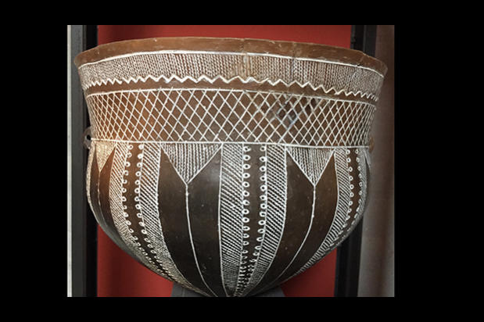
© Vesthimmerlands Museum
Skarpsallingkarret er 5000 år gammelt. Nogle arkæologer synes, at det er det smukkeste kar i hele Norden. Karret er fundet i en jættestue. Et kar er ligesom en skål, man kan have mad i.

